Arbeitsauftrag Geschichte „Das Krisenjahr 1923“

1. Lies die drei Sachtexte zu folgenden Themen:
(1) Die Ruhrbesetzung
(2) Die Inflation
(3) Der Hitlerputsch
2. Betrachte auch die dazugehörigen Abbildungen!
3. Vervollständige mit Hilfe der Texte die Übersicht zum Krisenjahr 1923!

Station 1
Die Ruhrbesetzung
Eine sehr große Belastung für Deutschland waren die Reparationen. Die Siegermächte hatten 1921 beschlossen, dass Deutschland 132 Milliarden Goldmark bezahlen sollte. Besonders Frankreich, das selbst hohe Kriegsschulden hatte, drängte auf pünktliche Bezahlung. Die Reichsregierungen mussten die Forderungen weitgehend erfüllen. Von nationalistischen Gruppen wurden sie dafür als „Erfüllungspolitiker“ beschimpft. Als Deutschland Ende 1922 mit Holz- und Kohlelieferungen im Verzug war, ließ die französische Regierung Soldaten ins Ruhrgebiet einmarschieren, um auf diese Weise die Reparationszahlungen zu sichern und Deutschland gleichzeitig wirtschaftlich zu schwächen. Daraufhin rief die Reichsregierung die Menschen an der Ruhr zum passiven Widerstand* auf: Keinem Befehl der Besatzer sollte gehorcht werden. Es kam zu vielen Zusammenstößen. Die Franzosen reagierten hart auf jeden Widerstand. Mehr als 140.000 Beamte und Angestellte wurden mit ihren Familien aus dem Ruhrgebiet ausgewiesen. Tausende wurden zu Gefängnisstrafen verurteilt. Die Arbeitslosigkeit stieg sehr schnell an. Die wirtschaftliche Belastung für das Reich war so groß, dass der Widerstand im September 1923 nicht mehr weitergeführt werden konnte. Die Reichsregierung trat zurück und Gustav Stresemann von der DVP bildete eine neue Regierung. Er beschloss den Abbruch des Widerstandes.
*passiver Widerstand: Unter Verzicht von Gewalt, besteht der Widerstand aus Nichterfüllung von Aufgaben und Anordnungen.
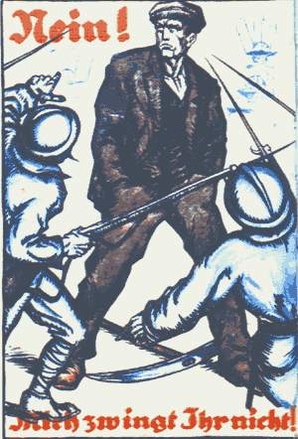
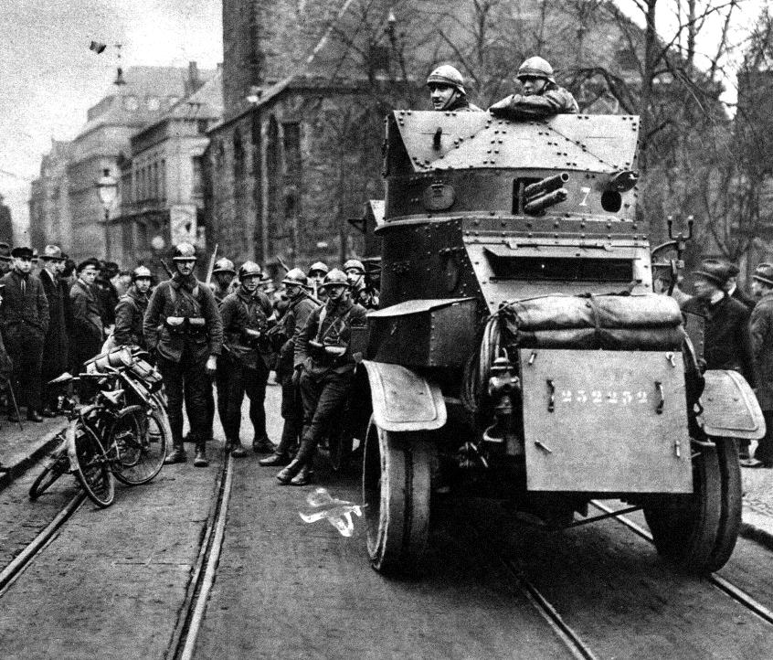

Station 2
Die Inflation
Die schrittweise Entwertung des Geldes (= Inflation) hatte bereits während des ersten Weltkrieges begonnen. Die damalige Reichsregierung ließ zu viel Geld drucken, um die hohen Kriegskosten zu zahlen. So war nach dem Krieg Geld ohne Gegenwert im Umlauf. Nach dem Waffenstillstand und den im Versailler Vertrag festgelegten Reparationen hatte die Regierung nicht nur die eigenen, sondern auch die Kriegskosten der Siegermächte zu zahlen. Die Staatseinnahmen waren geringer als die Ausgaben. Um die Bevölkerung nicht mit immer neuen und hohen Steuern belasten zu müssen, wurde wieder viel Geld gedruckt, obwohl dem keine Waren als Gegenwert gegenüberstanden. Die Preise stiegen immer rasanter und das Geld verlor immer schneller an Wert. Im Januar 1923 rief die Regierung zum passiven Widerstand gegen die Ruhrbesetzung durch die Franzosen auf. Täglich wurden 40 Millionen Goldmark für den Ruhrkampf ausgegeben. Innerhalb weniger Tage verlor das Geld explosionsartig seinen Wert. (vgl. Q.1)
Kein Mensch wollte das wertlose Geld behalten. Deshalb gab es jeder schnell wieder aus. Wer Schulden aus früherer Zeit hatte, konnte sie leicht zurückzahlen. Wer Sachwerte besaß, hielt sie zurück und tauschte sie nur gegen andere.
Industrielle konnten große Gewinne machen, weil sie die Löhne in Papiergeld auszahlten, die Produkte aber gegen Sachwerte eintauschten. Die einfachen Bürger schleppten ihre Löhne in Wäschekörben nach Hause, aber sie konnten davon kaum ein Stück Brot kaufen. Im Bürgertum verloren viele Familien ihre Ersparnisse. Bei ihnen entwickelte sich ein Hass gegen die Republik, der man die Schuld an diesen Verhältnissen gab. Ihre wirklichen Ursachen, die im verlorenen Ersten Weltkrieg lagen, sahen sie nicht.
Um die riesigen Geldmengen einzuziehen, führte man mit Hilfe eines Notgesetzes im November 1923 eine Währungsreform durch. Die alte Währung wurde im Verhältnis 1 Billion (1 000 000 000 000) alter Reichsmark gegen 1 Rentenmark als neue Währung umgetauscht.
Q.1) Beispiele für den Preisverfall
Am 9. Juni 1923 kostete in Berlin: Am 2. Dezember 1923 kostete in Berlin:
1 Ei - 800 Reichsmark 1 Ei - 320 Milliarden Reichsmark
1 Liter Milch - 1440 Reichsmark 1 Liter Milch - 360 Milliarden Reichsmark
1 Kilo Kartoffeln - 5000 Reichsmark 1 Kilo Kartoffeln - 90 Milliarden Reichsmark
1 Straßenbahnfahrt - 600 Reichsmark 1 Straßenbahnfahrt - 50 Milliarden Reichsmark
1 Dollar entsprach 100.000 Reichsmark 1 Dollar entsprach 4,21 Billionen Reichsmark

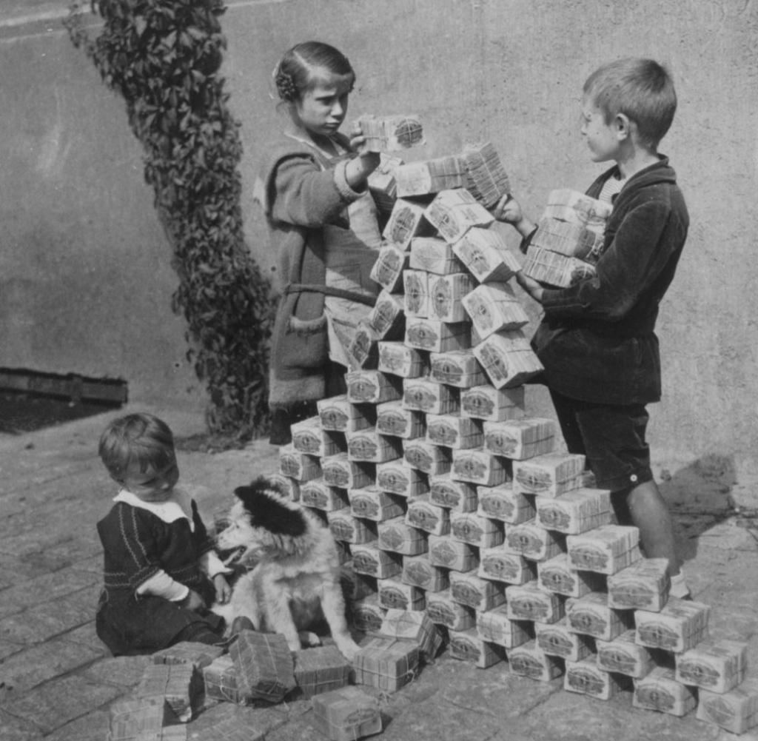
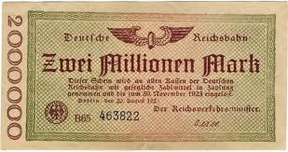

Station 3
Der Hitlerputsch- Putschversuche und Morde
Linke und rechte Gegner der Republik versuchten, diese durch Aufstände zu beseitigen. Auch Adolf Hitler, der Führer der 1920 aus der DAP gebildeten NSDAP, hatte dieses Ziel. Als die SPD- Regierung unter Gustav Stresemann den passiven Widerstand gegen die französischen Besatzer an der Ruhr abbrach, verkündete die konservative (althergebrachte) Landesregierung in Bayern den Ausnahmezustand. Die Führung der dort stationierten Reichswehr weigerte sich, weiterhin Befehle aus Berlin auszuführen. In dieser verworrenen Situation versuchte Adolf Hitler, die Macht an sich zu reißen. In München drang Hitler am Abend des 8. November 1923 mit Waffengewalt in eine Versammlung führender Politiker ein. Er proklamierte* die Reichsregierung in Berlin und die bayrische Landesregierung für abgesetzt. Unter Zwang erklärten sich einige Politiker bereit, mit Hitler eine neue deutsche Reichsregierung zu bilden. Nach wenigen Stunden konnten sie sich absetzen, widerriefen ihre Zustimmung und informierten die Polizei. Am 9. November 1923 stoppte die Polizei den Marsch der NSDAP zur Münchner Feldherrnhalle mit Gewalt. Es gab Tote und Verwundete. 1924 wurde Hitler zu fünf Jahren Zuchthaus verurteilt, davon musste er aber nur neun Monate in Landsberg absitzen, die Resthaftzeit wurde ihm wegen „guter Führung“ erlassen. In der Haft schrieb er sein Buch „Mein Kampf“, in dem er seine Aversion gegen die demokratische Ordnung und seinen Rassenhass darlegte.
Auch politische Morde erschütterten die Republik: 1921 ermordeten Rechtsradikale den Finanzminister Matthias Erzberger und 1922 Außenminister Walther Rathenau.

* proklamieren: amtlich gültige Mitteilung öffentlich verkünden.

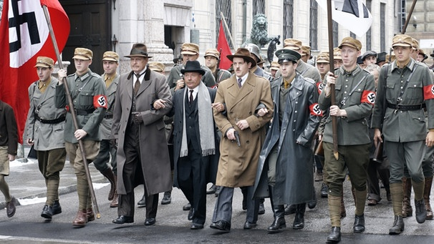
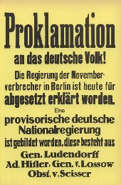

Das Krisenjahr 1923
Ruhrbesetzung | Inflation | Hitlerputsch-Putschversuche und Morde
Ursachen  ----------------------------------------------------------------------------  Verlauf  Passiver Widerstand:  =  Folgen  ---------------------------------------------------------------------------- | Inflation =  Ursachen  Verlauf  Folgen  ---------------------------------------------------------------------------- | Ursachen  Verlauf  Folgen  Politische Morde  - ------------------------------------------------------------  - ------------------------------------------------------------

